**Кубок ГИБДД 2018**

9 декабря наша школа прошла в полуфинал городского конкурса «Кубок ГИБДД 2018».17 декабря мы соревновались с МБОУ СОШ № 4.Команда из пятиклассников – Акчурина Линара, Кленова Аня, Денисов Андрей, Еналеев Амир проходили программу каждой игры соревнований ЮИДовцев в 4 этапа:

**1 этап** – «Знатоки ПДД.» Каждому участнику предстояло выполнить 25 заданий, которые решаются в определенном программном режиме. 10 вопросов – решение задач на очередность проезда перекрестков транспортными средствами. 5 вопросов на определение нарушений, допущенных участниками дорожного движения . 10 вопросов – на знание дорожных знаков.

На решение каждого вопроса даётся 25 секунд. За каждый неправильный ответ участнику начисляется 5 штрафных очков.

**2 этап** – « Вождение велосипеда в автогородке». Каждый участник в качестве водителя велосипеда должен проделать специальный маршрут через 3 контрольных пункта, соблюдая требования дорожных знаков, разметки, следуя сигналам регулировщика. За невыполнение требований сигналов регулировщика назначается 5 штрафных баллов. За невыполнение требований дорожных знаков и разметки – 2 штрафных балла. Учитывается время прохождения маршрута.

**3 этап** – « Практическое оказание первой доврачебной помощи». Участники выполняют задание по применению подручных средств, для оказания первой помощи при ранениях, переломах, вывихах, растяжениях и т.п., решая ситуационные задачи. Учитывается грамотность и время оказания первой помощи. За каждую ошибку назначается - 1 штрафное очко.

**4 этап** – «Фигурное вождение велосипеда». Каждый участник проезжает на велосипеде участок с препятствиями. (6 элементов фигурного вождения).

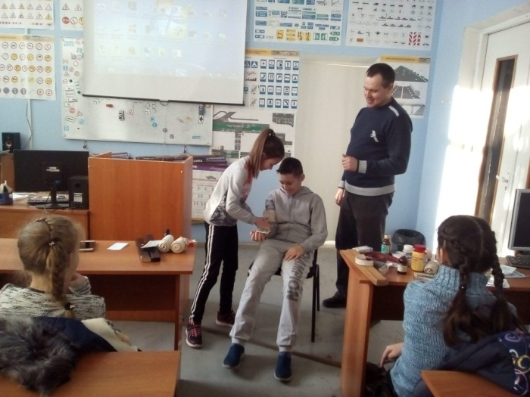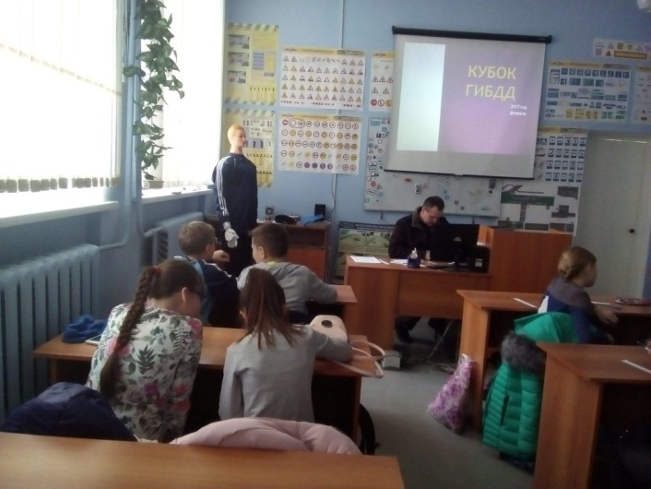

**Знатоки правил дорожного движения**

31 января в нашей школе руководитель городского отряда Юных инспекторов дорожного движения-Коблов С.А и педагог-организатор Рыжова О.А провели конкурс среди 5 классов «Знатоки правил дорожного движения». Мы просмотрели фильм по ПДД «Дорога без опасностей», решали ситуативные задача по правилам дорожного движения на дороге, выполняли тесты.

1 место у команды 5 а класса, 2 место-5 б класс и 3 место-

5 в класс. Молодцы!!! Поздравляем!!!

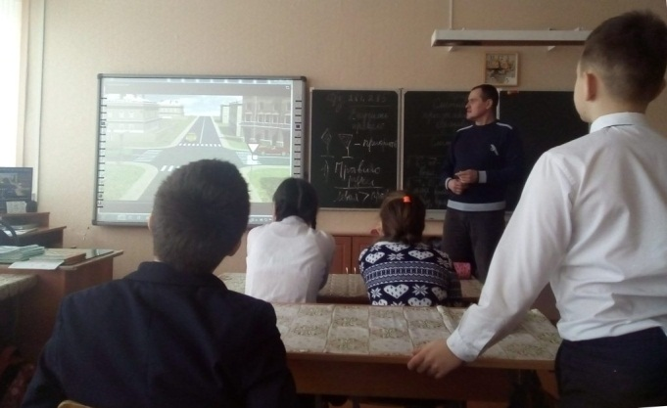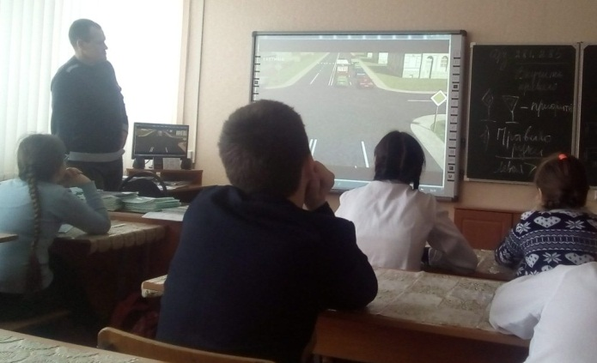

28 сентября в Кузнецке стартовал IV городской конкурс детских творческих работ «Папа, не пей за рулем!».

Основной целью конкурса его организаторы считают привлечение внимания общественности к проблеме безопасности  на дорогах, предупреждение ДТП по вине водителей и пешеходов, формирование культуры поведения детей и подростков на дорогах и пропаганда правил дорожного движения среди подрастающего поколения.

На конкурс были представлены коллективные и индивидуальные работы на тему дорожной безопасности по номинациям: «Красный свет – дороги нет!», «На дороге не спеши, чтобы не было беды!», «Папа, не пей за рулем!», «Выехал на дорогу – пристегнись!», «Полиция на страже дорог».

От нашей школы было предоставлено 54 работы.

В МБОУ СОШ № 8 21 ноября 2017 г. были подведены итоги конкурса.41 обучающихся начальной школы были награждены грамотами и памятными призами- магнитиками и светоотражающими смайликами. 1 место –Куприянов Семен 2 «В» класс и Семенец Арина 3 «Б» класс.3 место- Умяров Камиль 1 «Б» класс, Бовыкина Анастасия 2 «В» класс, Белозеров Артем 2 «В» класс, Кярюшева Лиана 3 « Б» класс. Победители- Сиротин Кирилл 2 «В» класс, Агеев Ринат 2 «В» класс, Базанова Дарья 3 «А» класс, Крючкова Анастасия 4 «В» класс, Знобишина Алиса 4 «В» класс, Левина Ксения 4 «В» класс.

22 ноября нашу школу награждали в Юношеской библиотеке. 1 место- Саутова Дарья

5 «А» класс, Кекова Елена 7 «Б» класс, Коллективная работа 7 «Б» класса. 2 место- Уланова Ангелина 7 «Б» класс ,победители- Тарасов Данила 5 «А» класс, Ухаботина Анастасия 5 «А» класс, Ледовских Руслан 7 «Б» класс.

Поздравляем!!!! Молодцы!!!!

